玉山國小九十八學年度上學期二年級第二次學習評量生活科試卷

任課教師：陳思琦老師 姓名： 座號：

一、選擇題：(每題2分，共12分)
1.( ) 哪一個不能做紙類回收？
○用過的衛生紙 ○舊報紙
○廣告紙
2.( ) 可以回收再利用的垃圾稱為
○普通垃圾 ○一般垃圾
○資源垃圾
3.( ) 下面哪一個屬於一般垃圾？
○塑膠瓶 ○落葉 ○鋁罐
4.( ) 媽媽有東西要寄給住在臺北
的阿姨，要拿到哪裡寄呢？
○警察局 ○郵局 ○圖書館
5.( ) 維護社區整潔是誰的責任？
○里長 ○爸爸媽媽
○社區每個人
6.( ) 色彩的三原色是指哪三種顏
色？ ○黃、白、紅
○紅、黃、藍 ○藍、白、紅

二、是非題：(每題兩分，共16分)
1.( ) 我們不但可以在郵局寄信，
還可以存錢。
2.( ) 大聲向清潔隊員說「謝謝」，
是一種表達感謝的方法。
3.( ) 小朋友的年紀還小，所以只
要感謝為社區服務的大人們
就好，自己不用為社區服務。
4.( ) 我可以把吃不完的飯菜丟進
垃圾桶，因為它不用回收。
5.( ) 回收寶特瓶之前，要先用清
水沖洗後再回收。
6.( ) 資源回收主要是在學校進行
，在家裡不一定要回收。
7.( ) 學校教導小朋友資源分類與
回收，是希望讓小朋友學習
怎麼珍惜資源。
8.( ) 我們學校的社區是指玉山里
和新富里。
三、勾選題：(每格2分，共36分)
1.我們所居住的社區，是屬於鄉村型的社區，在社區附近我們可以看到哪些景物？請在□中打ˇ。
○稻田  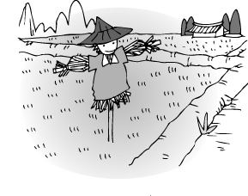 |  | ○郵局  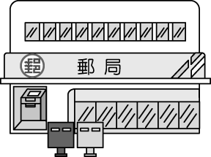
○百貨公司  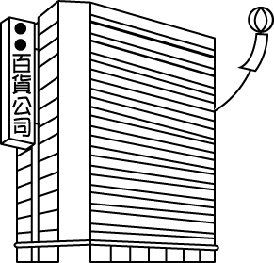 |  | ○廟  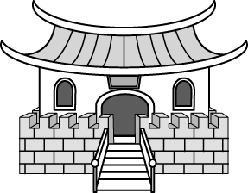
○菜園  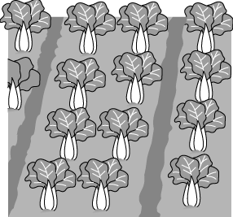 |  | ○雜貨店  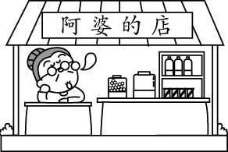

2.下面哪些是可以回收的資源垃圾呢？請在□中打ˇ。
○用過的尿布  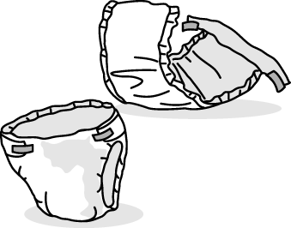 |  | ○鐵鋁罐  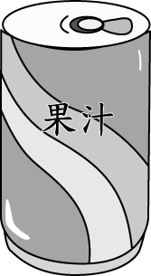
○廣告單  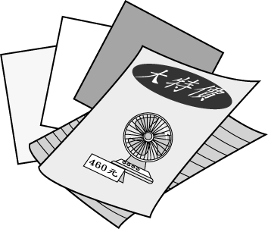 |  | ○用過的衛生紙  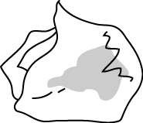

3.警察幫我們做什麼事呢？在（ ）中打ˇ。
(1)（ ）指揮交通。
(2)（ ）維護治安。
(3)（ ）送信。
(4)（ ）清理垃圾。
4.下面哪些是回收鋁箔包前要做的事情？請在（ ）中打ˇ。
(1)（ ）剪開鋁箔包。
(2)（ ）用清水沖洗。
(3)（ ）對著鋁箔包吹氣。
(4)（ ）把鋁箔包壓平。
四、填填看：(每格2分，共16分)
1.下面的垃圾屬於哪一類？請填入
代號。
ㄅ塑膠類 ㄆ玻璃類
ㄇ紙類 ㄈ鐵鋁罐

○玻璃杯   |  | ○酒瓶  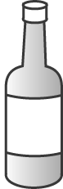
○舊報紙  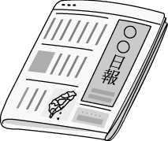 |  | ○塑膠免洗碗  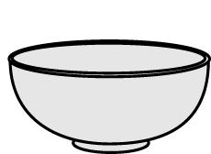
○寶特瓶   |  | ○咖啡罐  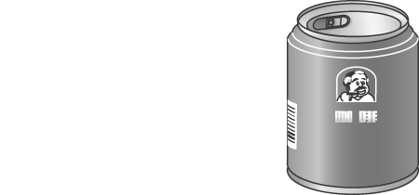

2.把兩個顏色混合後的顏色寫在
（ ）裡。
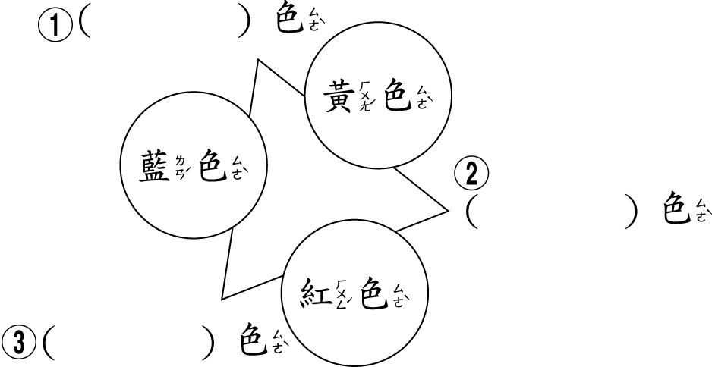

紫色

五、連連看：(每題2分，共8分)
1.下面的社區是屬於哪一類型呢？
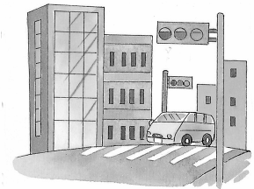
ㄅ山區型
˙
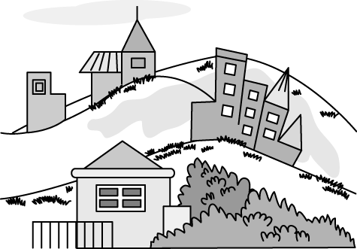

ㄆ都市型
˙
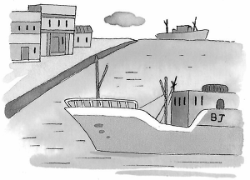
˙
ㄇ鄉村型
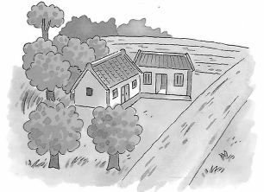
˙
ㄈ漁村型
六、依提示作答：(每題4分，共12分)
1.生活課中我們學習了好幾首歌曲
(1)寫出生活課中，你最喜歡的一首
歌曲。
(2)寫出喜歡這首歌的原因。

2.右圖是我們國家的國旗。

(1)寫出兩點我國國旗的
特色，例如：顏色、
圖案或是代表的意義。

(2)請為二年甲班設計一面班旗。
(畫於下方空白處)

3.請寫出兩件你可以為社區做的事
情。

